

PROGRAMMA EUROPEES OLYMPISCH KWALIFICATIETOERNOOI

Hieronder het wedstrijdprogramma voor het OKT in Londen. Later vandaag vindt de
loting plaats:

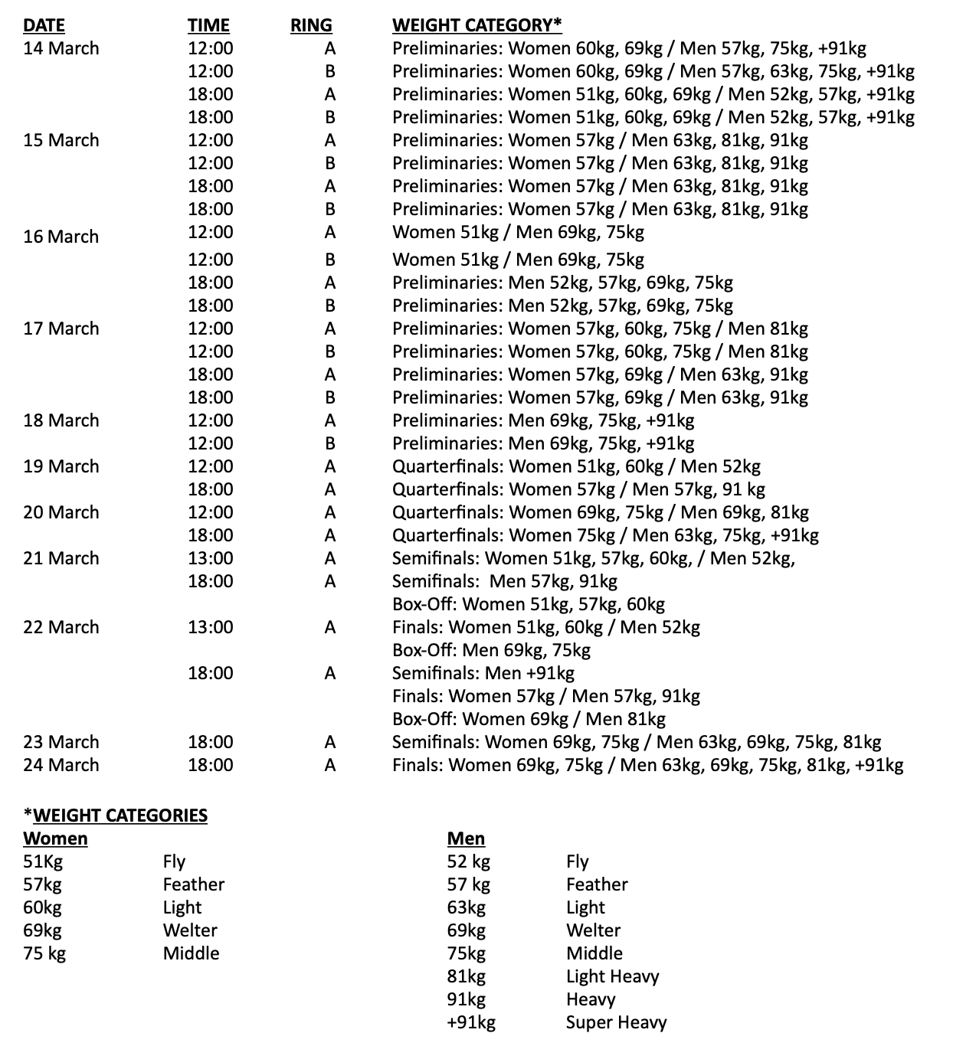
Met vriendelijke groeten,
Peter Bonthuis
Technisch directeur Boksbond

